ЛЬВІВСЬКИЙ НАЦІОНАЛЬНИЙ УНІВЕРСИТЕТ імені ІВАНА ФРАНКА

Факультет прикладної математики та інформатики

**Методи комп’ютерних обчислень**

**Лабораторна робота**

«Метод скінченних елементів»

Виконав:

Ст. Юрас Назар

Група: ПМІ-32

Оцінка______

Прийняв:

Василишин Б. Б.

Львів 2022

**Варіант-16**

**Формулювання задачі:**

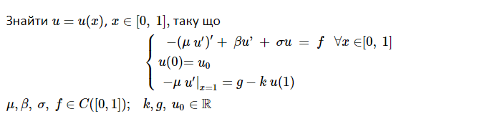

**Крайові умови:**

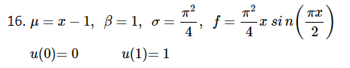

**Хід роботи**

1. **Формування варіаційної задачі**

Спочатку нам потрібно сформувати варіаційну задачу. Визначаємо простір V:



Домножуємо обидві частини рівняння на тестову функцію v(x) і проінтегруємо на проміжку [0, 1]:



Використовуючи інтегрування частинами, ми спростимо перший доданок у лівій частині рівняння:



Тепер, застосовуючи задані граничні умови, маємо:



враховуючи, що u(0) = u0 і u(1) = 1

Підставивши це у інтегральне рівняння, отримаємо:



Нарешті, можемо сформулювати варіаційну задачу:

Знайти u = u(x), x ∈ [0, 1], таку, що u(0) = u0, u1’ + ku1 = g для всіх тестових функцій v(x) у просторі Соболєва 𝐻1([0; 1]) виконується:

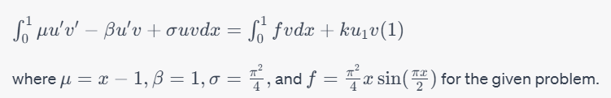

1. **Знайдемо білінійну форму:**

Щоб записати білінійну форму задачі, ми починаємо з множення диференціального рівняння в частинних похідних на тестову функцію v(x) та інтегрування на проміжку [0, 1]:



Проінтегруємо частинами перший доданок і використаємо граничні умови для отримання:

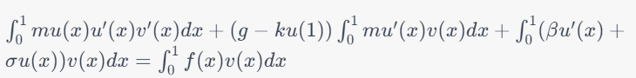

Тепер визначимо білінійну форму:

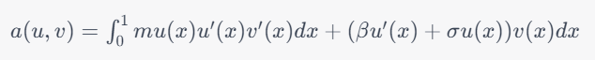

Також додатково визначимо лінійну форму, яка знадобиться нам надалі для визначення лінійного функціоналу:

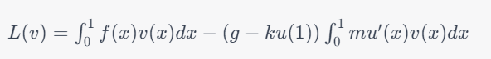

1. **Визначимо лінійний функціонал:**

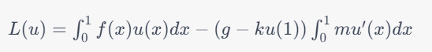

і, підставивши коефіцієнти моєї умови, отримаємо



1. **Знайдемо рішення за допомогою методу скінченних елементів.**

Застосуємо безпосередньо наш метод скінченних елементів: розбиваємо область [0,1] на N підінтервалів розміром h, h = 1 / N:

Далі визначаємо простір функцій, які апроксимують розв'язок задачі. Як я вже писав вище, використовуємо лінійні кусково-лінійні функції:



Тепер нам треба підставити апроксимуючі функції та функцію розв'язку у визначений раніше білінійний та лінійний функціонали:

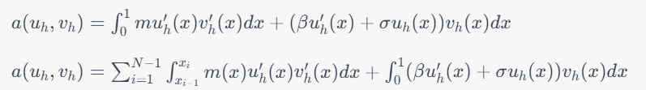

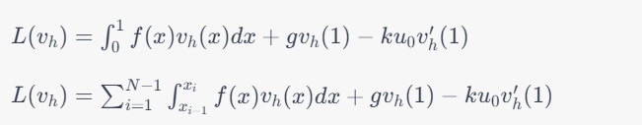

Тепер, розв'язок знаходимо у вигляді лінійної комбінації базисних функцій:

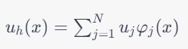

, де 𝛗j – базисна функція

Підставимо вираз для uh(x) у визначений раніше білінійний та лінійний функціонали та після інтегрування частинами одержимо систему лінійних алгебраїчних рівнянь:

Au = f

Оскільки коефіцієнти утворюють тридіагональну матрицю, можна застосувати будь-який ефективний алгоритм розв’язування СЛАР, проте ми застосуємо метод Томаса (прогонки), оскільки у нього досить хороша алгоритмічна складність (O(n)).

Після знаходження вектора невідомих розв’язок задачі можна знайти як  


, де uh(x) – функція апроксимації

Далі просто будуємо її графік для певної кількості вузлів

**Аналіз результатів роботи програми (графіки, таблиці)**

**Графік функції uh при n = 5 вузлах:**

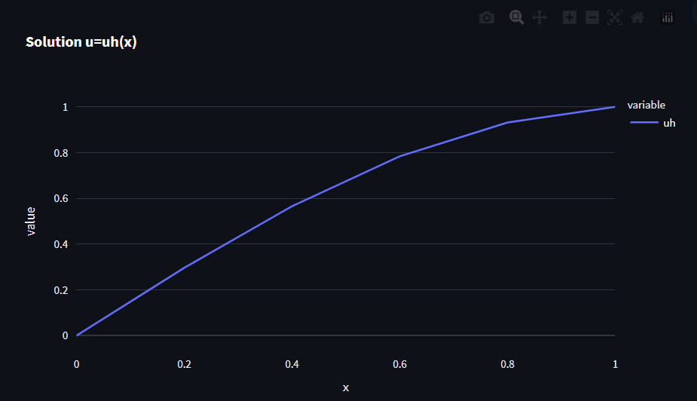

**Таблиця похибок та норм при n = 5 вузлах:**

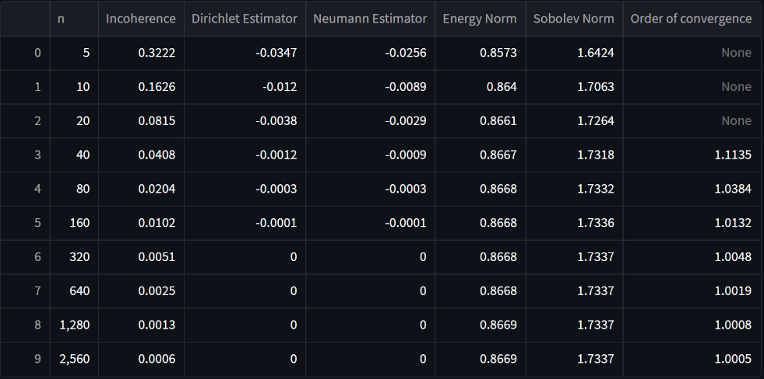

**Графік функції uh при n = 10 вузлах:**

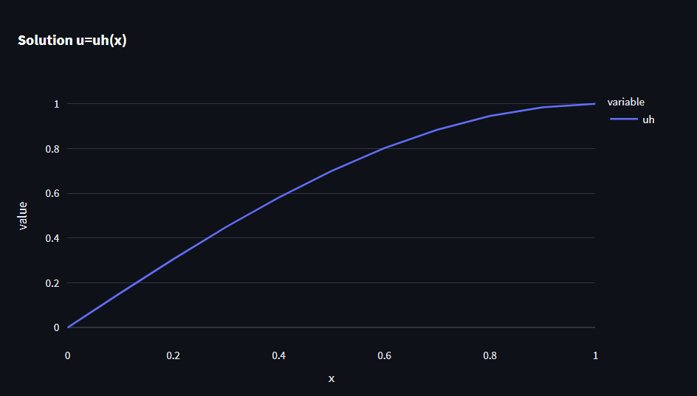

**Таблиця похибок та норм при n = 10 вузлах:**



**Графік функції uh при n = 20 вузлах:**

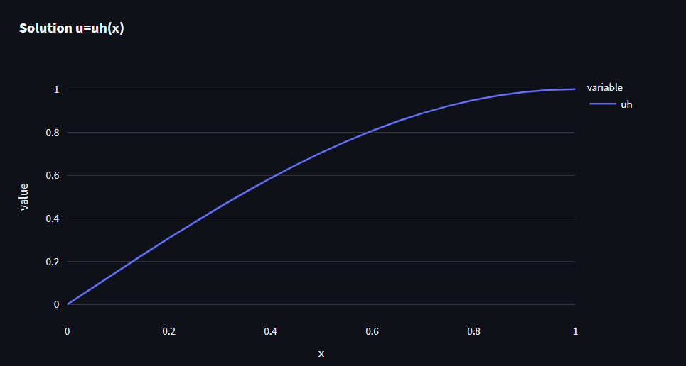

**Таблиця похибок та норм при n = 20 вузлах:**

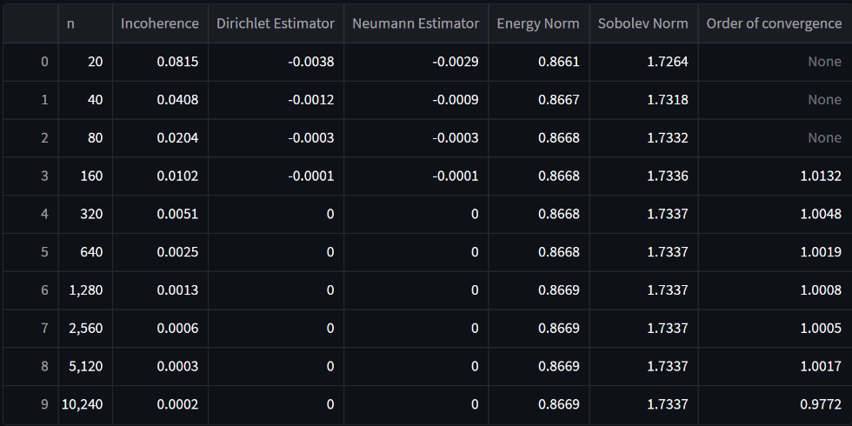

**Графік функції uh при n = 50 вузлах:**

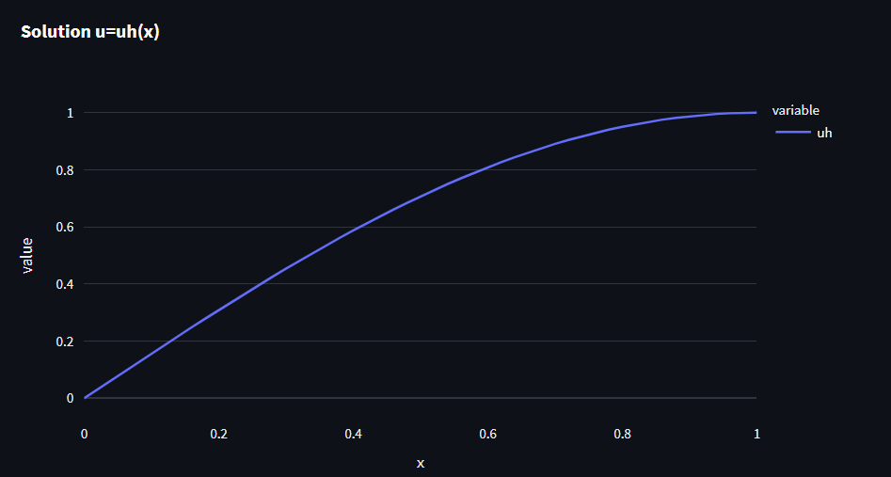

**Таблиця похибок та норм при n = 50 вузлах:**

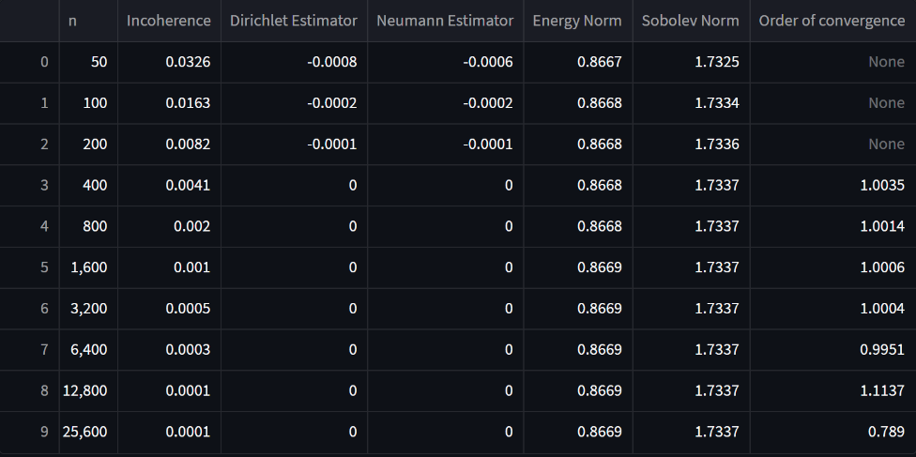

Як видно на скрінах графіків функції апроксимації, n = 5 трохи замало для нашого розв’язку, оскільки графік зростає не дуже плавно і в ньому видно переломи, а вже при n = 10 вузлах наш графік вже виглядає плавним і досить точно відтворює розв’язок нашої задачі. В залежності від бажаної точності вже можна задуматись, чи варто обчислювати задачу для більшої кількості вузлів і чи варто витрачати обчислювальні ресурси системи.

Також, проаналізувавши скріни табличок похибок та норм, можна зробити висновок, що вже при n = 160 вузлах оцінювач Діріхле, оцінювач Неймана, а також енергетична норма та норма Соболєва досягають своїх пікових значень для моєї задачі і якщо нам не потрібно обчислювати більш точно нев’язку та порядок збіжності, то можна зупинитись на n = 160 для економії обчислювальних ресурсів нашої системи.

**Графік функції uh при n = 5 вузлах з точним розв’язком:**

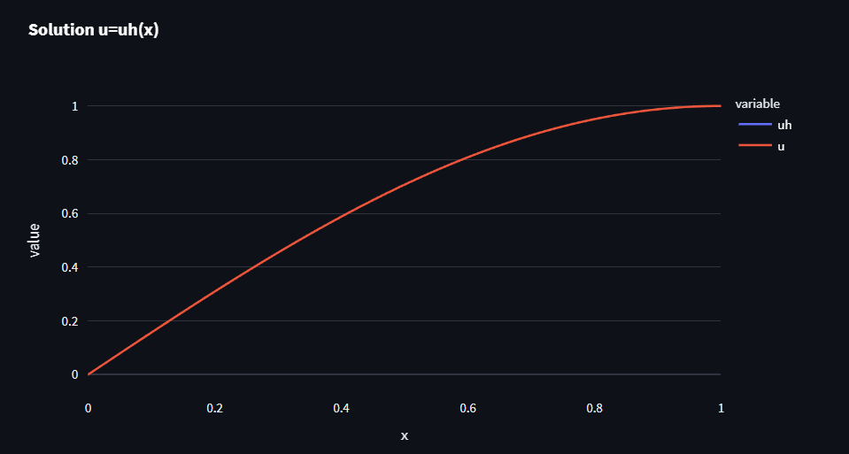

**Таблиця похибок та норм при n = 5 вузлах з точним розв’язком:**

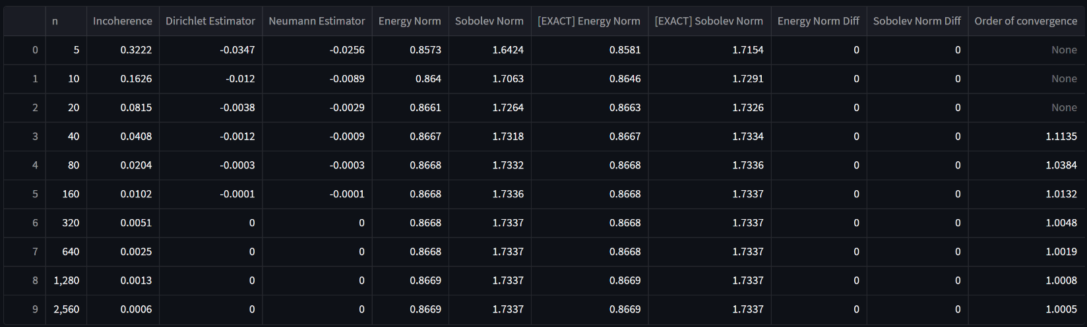

**Графік функції uh при n = 10 вузлах з точним розв’язком:**

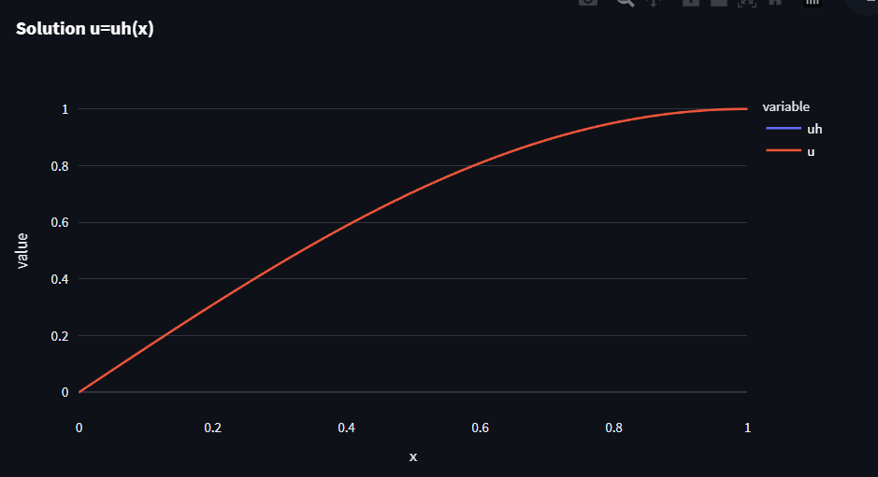

**Таблиця похибок та норм при n = 10 вузлах з точним розв’язком:**

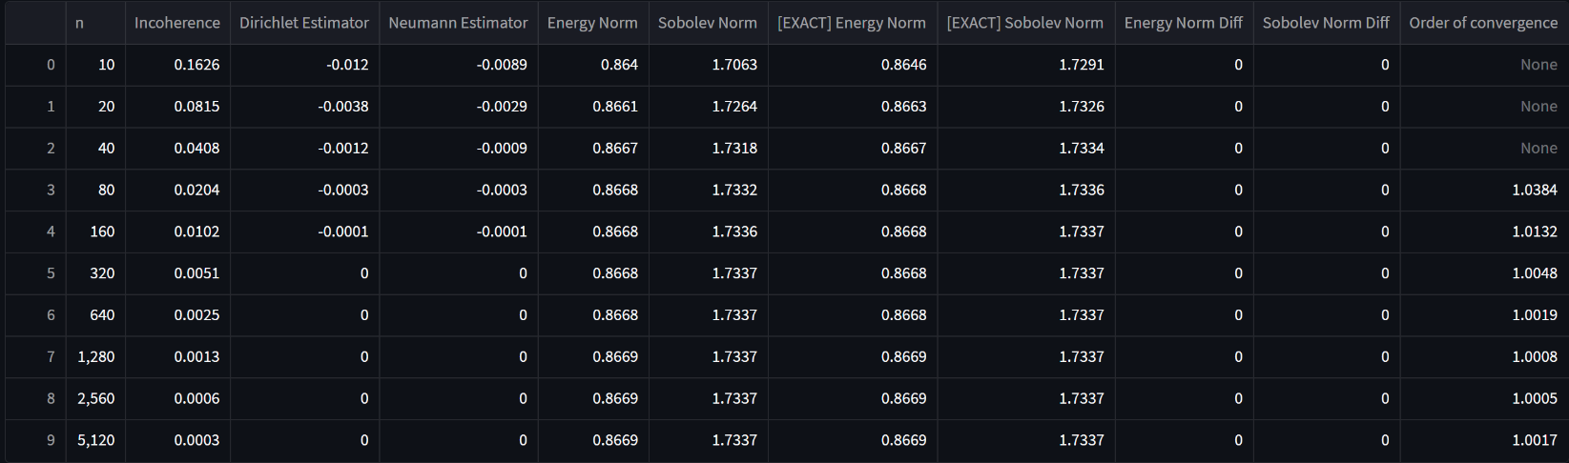

**Графік функції uh при n = 20 вузлах з точним розв’язком:**

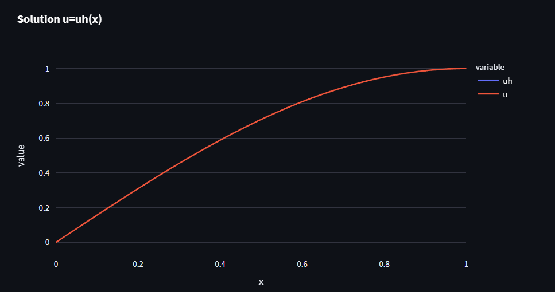

**Таблиця похибок та норм при n = 20 вузлах з точним розв’язком:**

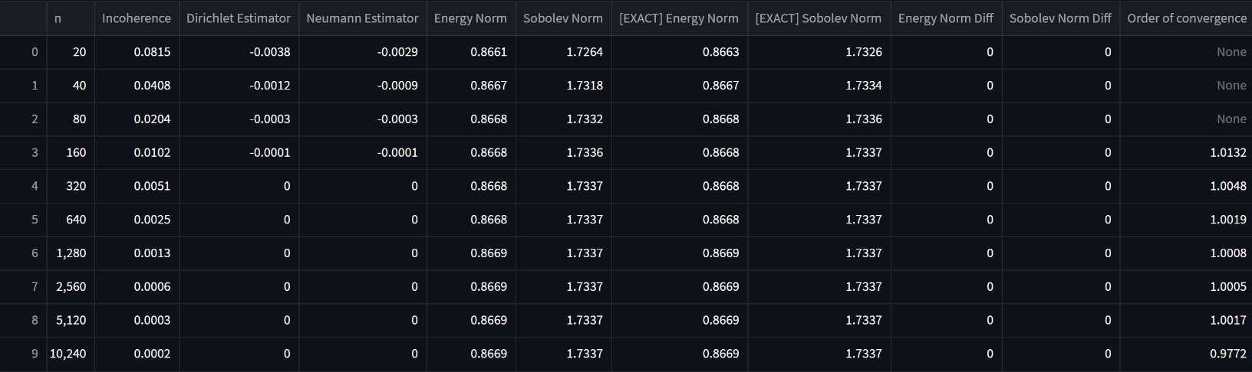

**Графік функції uh при n = 50 вузлах з точним розв’язком:**

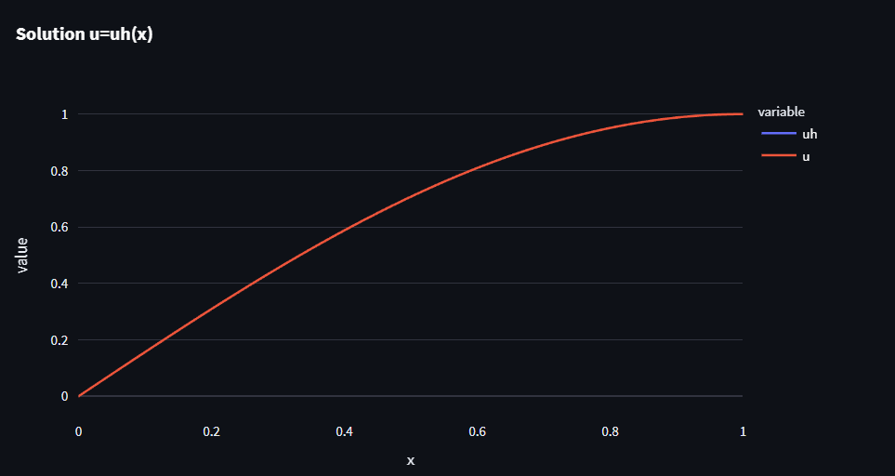

**Таблиця похибок та норм при n = 50 вузлах з точним розв’язком:**

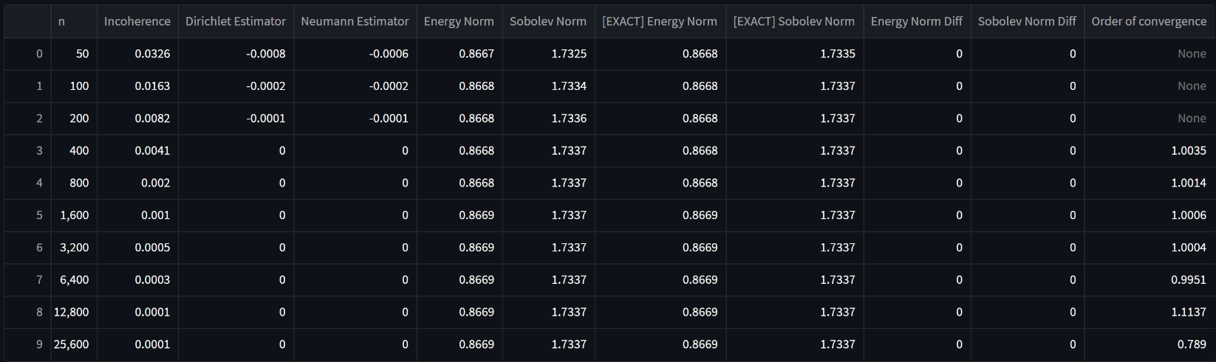

Як видно з результатів, мій графік функції апроксимації та графік точного розв’язку повністю співпадають, також це підтверджують різниці норм у таблицях. Проте хотілося б відмітити, що при малій кількості вузлів, наприклад n = 5, різниця між графіками все ж є, хоча її на перший погляд і не видно. Наглядно продемонструю це, збільшивши масштаб графіків:

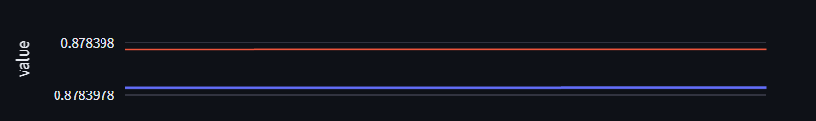

Різниця аж у шостому значенні після коми, що, на мою думку, не дуже критично, але все ж вона є.

Трохи деталей, як реалізовані деякі формули величин з таблиці у коді:

1. **Обчислення норми Соболєва:**

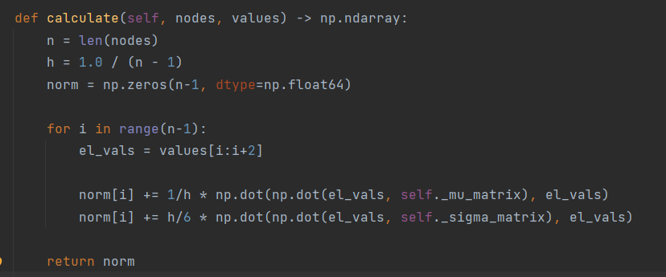

1. **Обчислення енергетичної норми:**

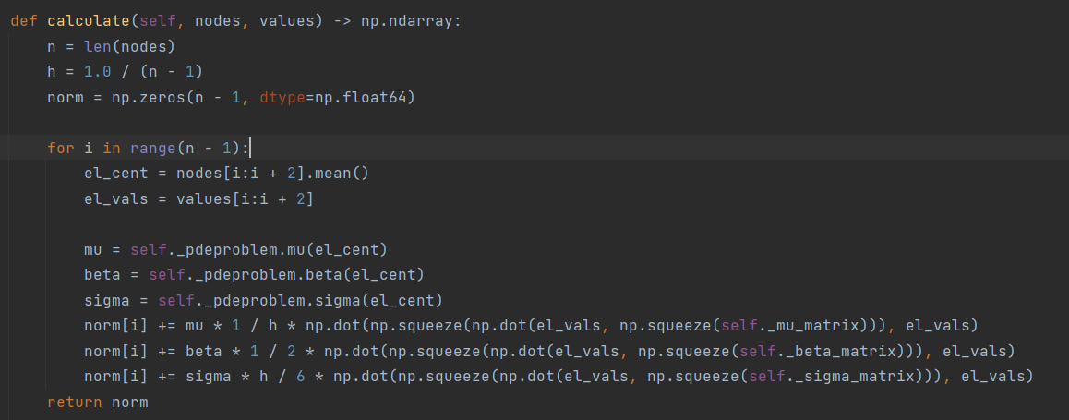

1. **Обчислення порядку збіжності:**

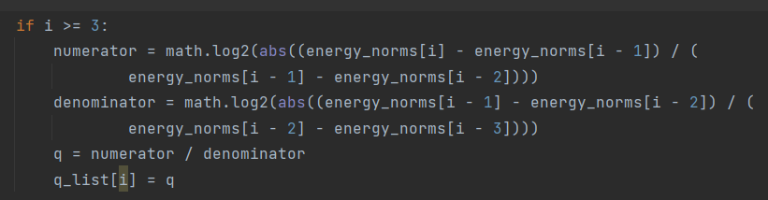

1. **Обчислення нев’язки:**

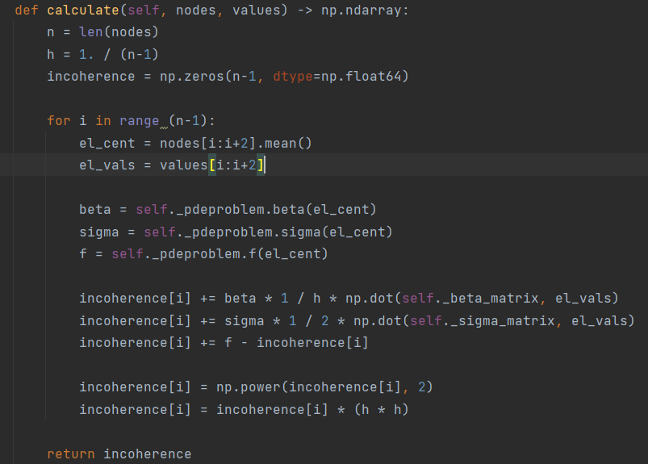

1. **Обчислення оцінювача Діріхле:**

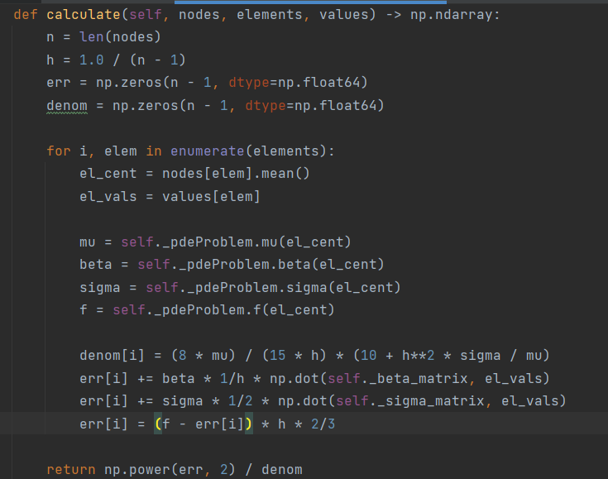

1. **Обчислення оцінювача Неймана:**

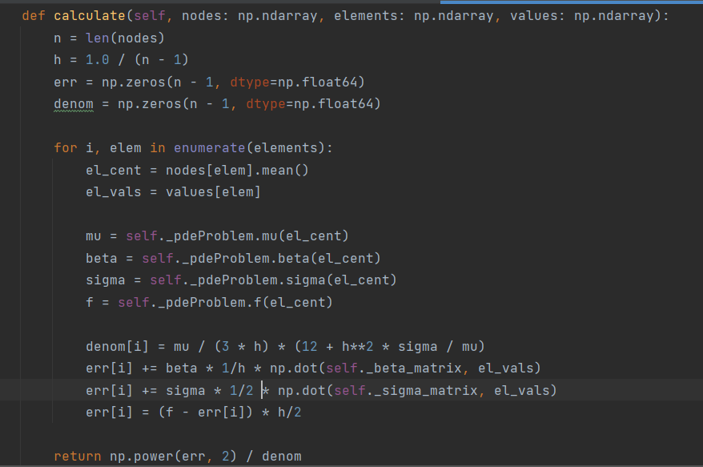

**Обчислення елементів матриці:**

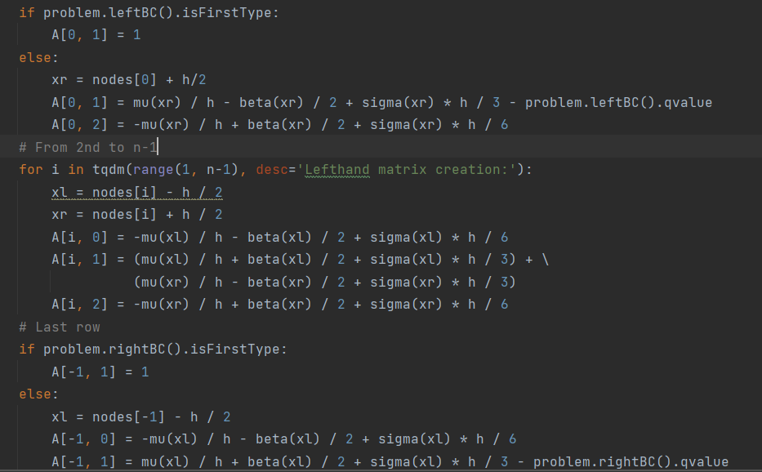

**Обчислення елементів вектора:**

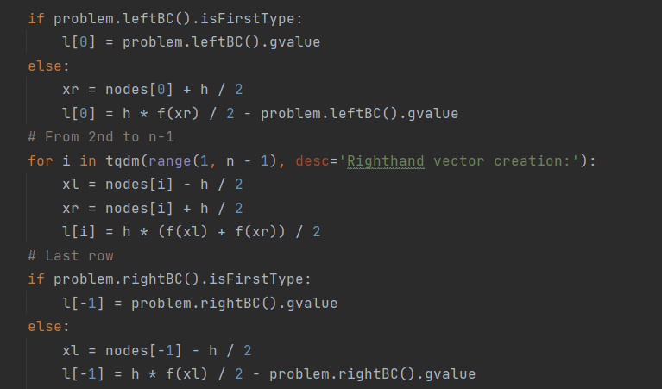

**Також, я розв’язав інший варіант завдання (20), щоб перевірити коректність роботи програми:**

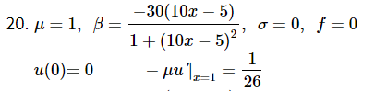

**Графік функції uh при n = 5 вузлах:**

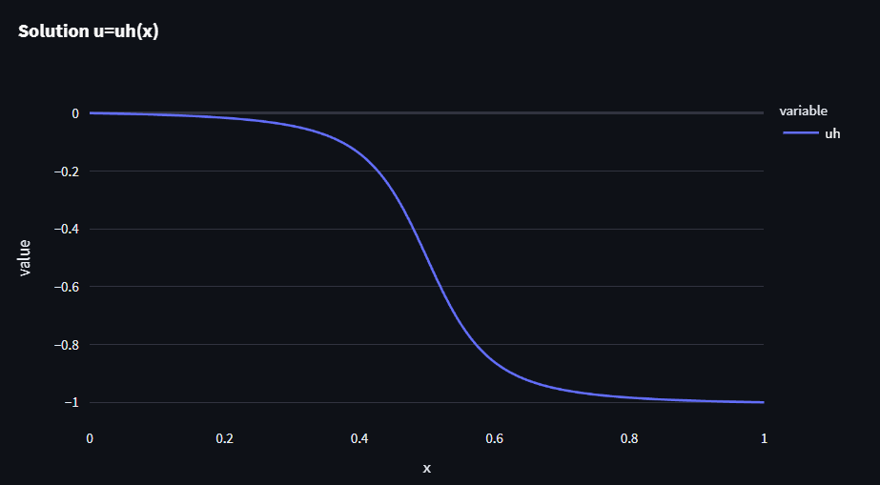

Ця функція відповідає одному з п’яти можливих варіантів графіків функцій апроксимації, тому, я думаю, що все правильно.

**Висновок:** отже,проаналізувавши результати роботи моєї програми, можна зробити висновок, що метод скінченних елементів дозволяє знайти дуже точний апроксимальний розв'язок для моєї задачі і зі збільшенням кількості вузлів точність обчислень зростає.